目录

**一、 数据准备** **1**

**二、 环境准备** **1**

**三、 代码编写** **2**

1. 数据读取 2

2. 数据分析 2

3. 数据清洗 3

4. 特征工程 5

5. 模型训练 5

**四、生成结果** **9**

# 数据准备

本次实验使用的是房价预测的数据集，详见：<https://www.kaggle.com/c/house-prices-advanced-regression-techniques/data>

数据下载完成后，将其解压，将得到以下数据

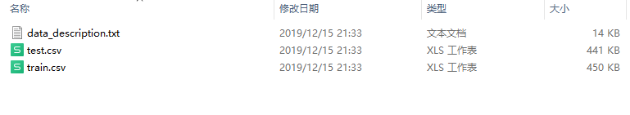

# 环境准备

可使用pycharm、VSCode或者notebook进行代码的编写及测试。在编辑器中新建main.py文件。

# 代码编写

以下代码均为截取，完整代码可查看源码。

## 数据读取

使用pandas模块的read_csv读取训练集以及测试集。

base_dir = r"D:\ACoder\AllMyLab\大数据实训\大数据人工智能大作业\house-prices-advanced-regression-techniques"

data_train = pd.read_csv(path.join(base_dir,'train.csv'))

data_test = pd.read_csv(path.join(base_dir,'test.csv'))

## 数据分析

使用pandas_profiling生成详细分析报告。此外棵通过调用dataframe.corr()函数查看各维度的相关性。

# 生成详细分析报告

profile = ProfileReport(data_train,title="Pandas Profiling Report")

profile.to_file("analysis.html")

#%%

num = data_train.select_dtypes(exclude='object')

# corr()计算各维度数据的相关性。

numcorr = num.corr()

f,ax = plt.subplots(figsize=(17,1))

sns.heatmap(numcorr.sort_values(by=['SalePrice'],ascending=False).head(1),cmap="Blues")

plt.title(" Numerical features correlation with the sale price", weight='bold', fontsize=18)

plt.xticks(weight='bold')

plt.yticks(weight='bold', color='dodgerblue', rotation=0)

plt.show()

运行成功后将生成analysis.html文件，浏览器打开后如下所示：

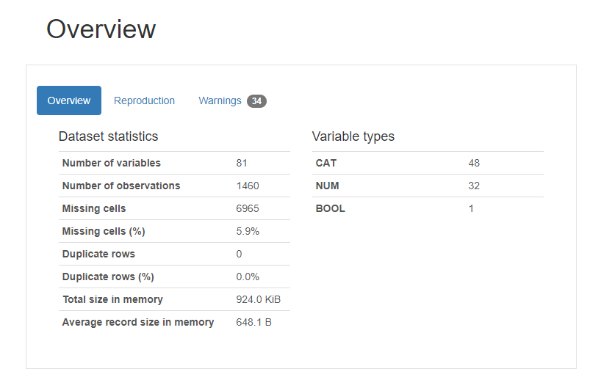

此外会生成一张热力图，如下所示：

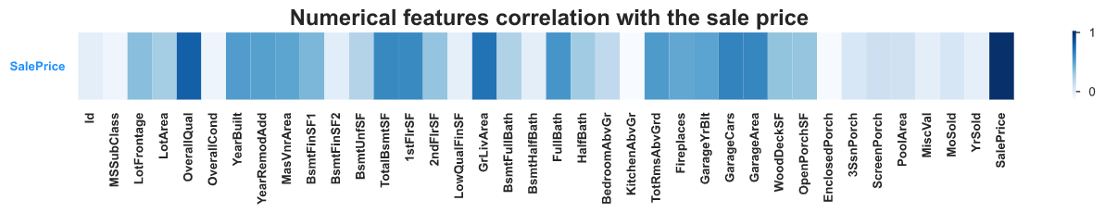

## 数据清洗

该过程主要对于缺失值过多的特征进行删除，对于缺失值较少的特征通过平均值、临近值、零值、None值、中值等方式进行填充。

# %%数据清洗=================================================

y_train = data_train['SalePrice'].to_frame()

#将训练集以及测试集合并

# pandas contact 之后，一定要记得用reset_index去处理index,不然容易出现莫名的逻辑错误

# drop=True就是把原来的索引index列去掉，重置index。

data1 = pd.concat((data_train,data_test),sort=False).reset_index(drop=True)

# inplace=True：不创建新的对象，直接对原始对象进行修改；

# inplace=False：对数据进行修改，创建并返回新的对象承载其修改结果。

data1.drop(['SalePrice'],axis=1,inplace=True)

data1.drop(['Id'],axis=1,inplace=True)

print("Total size is : ",data1.shape)

#%%

# 如果缺失值超过百分之20，即不缺失的值未达到80%，删除该特征

data = data1.dropna(thresh=len(data1)*0.8,axis=1)

print(data1.shape[1]-data.shape[1], " features is dropped")

print('The shape of the combined dataset after dropping features with more than 80% M.V.', data.shape)

#%%

# 接下来处理缺失值未超过百分之20的特征

allna = (data.isnull().sum()/len(data))*100

allna = allna.drop(allna[allna == 0].index).sort_values()

NA = data[allna.index.to_list()]

NAcat = NA.select_dtypes(include='object')

NAnum = NA.select_dtypes(exclude='object')

print('We have :',NAcat.shape[1],'categorical features with missing values')

print('We have :',NAnum.shape[1],'numerical features with missing values')

# %%

#MasVnrArea: Masonry veneer area in square feet, the missing data means no veneer so we fill with 0

data['MasVnrArea']=data.MasVnrArea.fillna(0)

#LotFrontage has 16% missing values. We fill with the median

data['LotFrontage']=data.LotFrontage.fillna(data.LotFrontage.median())

#GarageYrBlt:  车库建成的年份

data['GarageYrBlt']=data["GarageYrBlt"].fillna(1980)

#对于剩下的列: Bathroom, half bathroom, basement related columns and garage related columns:

#我们会把它们的缺失值填充为0，即boolean值

# 下面是一些不好人工判断填充值的列，我们把它们填充为前一个数据的对应值。

fill_cols = ['Electrical', 'SaleType', 'KitchenQual', 'Exterior1st',

             'Exterior2nd', 'Functional', 'Utilities', 'MSZoning']

for col in data[fill_cols]:

    data[col] = data[col].fillna(method='ffill')

# method = 'ffill’意味着用前一个数据的对应值来填充

# 对于其他列，我们直接用0填充或者用None填充

#Categorical missing values

NAcols=data.columns

for col in NAcols:

    if data[col].dtype == "object":

        data[col] = data[col].fillna("None")

#Numerical missing values

for col in NAcols:

    if data[col].dtype != "object":

        data[col]= data[col].fillna(0)

## 特征工程

该过程主要将一些相关的特征进行组合，降低模型的复杂度和计算量。

# %%特征工程=================================================

data['TotalArea'] = data['TotalBsmtSF'] + data['1stFlrSF'] + data['2ndFlrSF'] + data['GrLivArea'] +data['GarageArea']

data['Bathrooms'] = data['FullBath'] + data['HalfBath']*0.5

data['Year average']= (data['YearRemodAdd']+data['YearBuilt'])/2

data['MSSubClass'] = data['MSSubClass'].apply(str)

data['YrSold'] = data['YrSold'].astype(str)

# 独热编码

new_data = pd.get_dummies(data)

print("the shape of the original dataset",data.shape)

print("the shape of the encoded dataset",new_data.shape)

print("We have ",new_data.shape[1]- data.shape[1], 'new encoded features')

# 重新划分训练集测试集

train = new_data[:len(data_train)]

test = new_data[len(data_train):]

# 去掉一些离群点

train=train[(train['GrLivArea'] < 4600) & (train['MasVnrArea'] < 1500)]

target = data_train[['SalePrice']]

pos = [1298,523,279]

target.drop(target.index[pos],inplace=True)

print( 'Train: ',train.shape[0], 'rows')

print('Target:', target.shape[0],'rows')

## 模型训练

### 使用ridge回归进行训练

Ridge回归即加上L2正则化项的线性回归。

# %% 模型训练=============================================

from sklearn.model_selection import train_test_split

from sklearn.preprocessing import RobustScaler

# %%预处理

x_train,x_test,y_train,y_test = train_test_split(train,target,test_size=0.3,

    random_state = 0)

scalar = RobustScaler()

x_train = scalar.fit_transform(x_train)

x_test = scalar.fit_transform(x_test)

testX = scalar.transform(test)

y_train = np.array(y_train)

y_test = np.array(y_test)

# %%

from sklearn.model_selection import GridSearchCV

from sklearn.metrics import mean_squared_error

from sklearn.linear_model import Ridge

import math

ridge = Ridge()

# parameters= {'alpha':[0.0001,0.0009,0.001,0.002,0.003,0.01,0.1,1,10,100]}

# 第一次尝试可发现alpha在10处获得最优解，故移动取值范围重新进行网格搜索。

parameters = {'alpha':[x for x in range(1,101)]}

ridge_reg = GridSearchCV(ridge,param_grid=parameters,scoring='neg_mean_squared_error',cv=15)

ridge_reg.fit(x_train,y_train)

print("The best value of Alpha is: ",ridge_reg.best_params_)

print("The best score achieved is: ",math.sqrt(-ridge_reg.best_score_))

ridge_pred=math.sqrt(-ridge_reg.best_score_)

#%%

ridge_mod=Ridge(alpha=20)

ridge_mod.fit(x_train,y_train)

y_pred_train=ridge_mod.predict(x_train)

y_pred_test=ridge_mod.predict(x_test)

print('Root Mean Square Error train = ' + str(math.sqrt(mean_squared_error(y_train, y_pred_train))))

print('Root Mean Square Error test = ' + str(math.sqrt(mean_squared_error(y_test, y_pred_test))))

运行结果：

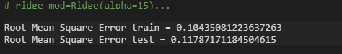

### 使用lasso回归进行训练

Lasso回归即加上L1正则化项的线性回归

# %%

from sklearn.linear_model import Lasso

parameters= {'alpha':[0.0001,0.0009,0.001,0.002,0.003,0.01,0.1,1,10,100]}

lasso=Lasso()

lasso_reg=GridSearchCV(lasso, param_grid=parameters, scoring='neg_mean_squared_error', cv=15)

lasso_reg.fit(x_train,y_train)

print('The best value of Alpha is: ',lasso_reg.best_params_)

#%%

lasso_mod=Lasso(alpha=0.0009)

lasso_mod.fit(x_train,y_train)

y_lasso_train=lasso_mod.predict(x_train)

y_lasso_test=lasso_mod.predict(x_test)

#%%

print('Root Mean Square Error train = ' + str(math.sqrt(mean_squared_error(y_train, y_lasso_train))))

print('Root Mean Square Error test = ' + str(math.sqrt(mean_squared_error(y_test, y_lasso_test))))

运行结果：



### 使用ElasticNet进行训练

ElasticNet可简单理解为加上了L1和L2正则化项的线性回归。

# %%

from sklearn.linear_model import ElasticNetCV

# 这里alphas是前面网格搜索的最佳结果

alphas = [0.000542555]

l1ratio = [0.1, 0.3,0.5, 0.9, 0.95, 0.99, 1]

elastic_cv = ElasticNetCV(cv=5, max_iter=1e7, alphas=alphas,  l1_ratio=l1ratio)

elasticmod = elastic_cv.fit(x_train, y_train.ravel())

ela_pred=elasticmod.predict(x_test)

ela_train = elasticmod.predict(x_train)

print('Root Mean Square Error train = ' + str(math.sqrt(mean_squared_error(y_train, ela_pred))))

print('Root Mean Square Error test = ' + str(math.sqrt(mean_squared_error(y_test, ela_pred))))

运行结果：



### 使用XGBoost进行训练

# %%

from xgboost.sklearn import XGBRegressor

xgb= XGBRegressor(base_score=0.5, booster='gbtree', colsample_bylevel=1,colsample_bynode=1, colsample_bytree=0.5, gamma=0,importance_type='gain', learning_rate=0.01, max_delta_step=0,max_depth=3, min_child_weight=0, missing=None, n_estimators=4000,n_jobs=1, nthread=None, objective='reg:squarederror', random_state=0,reg_alpha=0.0001, reg_lambda=0.01, scale_pos_weight=1, seed=None,silent=None, subsample=1, verbosity=0)

xgmod=xgb.fit(x_train,y_train)

xg_pred=xgmod.predict(x_test)

xg_train = xgmod.predict(x_train)

print('Root Mean Square Error train = ' + str(math.sqrt(mean_squared_error(y_train, xg_train))))

print('Root Mean Square Error test = ' + str(math.sqrt(mean_squared_error(y_test, xg_pred))))

运行结果：

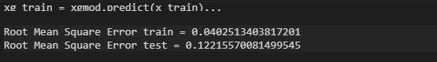

### 集成学习VotingRegressor

# %%

from sklearn.ensemble import VotingRegressor

vote_mod = VotingRegressor([('Ridge', ridge_mod), ('Lasso', lasso_mod), ('Elastic', elastic_cv),

                            ('XGBRegressor', xgb)])

vote= vote_mod.fit(x_train, y_train.ravel())

vote_pred=vote.predict(x_test)

vote_train = vote.predict(x_train)

print('Root Mean Square Error train = ' + str(math.sqrt(mean_squared_error(y_train, vote_train))))

print('Root Mean Square Error test = ' + str(math.sqrt(mean_squared_error(y_test, vote_pred))))

运行结果：

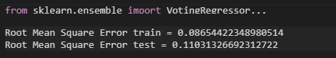

可以看到，在集成学习的模型中，在测试集上的MSE要小于其他各个独立模型的MSE。

## 四、生成结果

将结果输出到csv文件中

#%%

vote_test = vote_mod.predict(testX)

final=np.expm1(vote_test)

final_submission = pd.DataFrame({

        "Id": data_test["Id"],

        "SalePrice": final

    })

final_submission.to_csv("final_submission.csv", index=False)

final_submission.head()

